防盗报警系统
一、概述
根据用户对防盗报警系统的技术描述及功能要求，我们选用了IP-7400Xi-CHi总线型报警控制系统。报警子系统主要由红外对射探测器，报警控制主机、控制键盘、防区地址编码器、警号、报警电子地图管理软件、电脑组成。各报警点可以任意分区，控制其集体或单独布撤防，在电脑上对各报警进行实时监控，该子系统采用先进、成熟的传感技术和信号分析技术，对企图实施各种犯罪行为的罪犯实施打击控制，以确保大厦内工作人员的安全
前端探测器负责探测人员的非法入侵，同时向报警控制中心发出报警信号。报警控制中心由报警主机及报警管理软件组成。发生异常情况时发出声光报警，同时联动监控系统、楼宇自动化系统实现现场的灯光控制及视频保存记录。
本系统的基本特点：
◆ 成熟先进的技术
◆ 高安全性和高可靠性
◆ 快速的响应时间
◆ 开放的模块化结构的硬件
◆ 系统使用已在国内数千项同类工程中得到应用的、成熟的设备。
◆ 系统设计已考虑容量冗余度，如控制主机，防区扩展模块，设备输出端口，传输线路等
◆ 对用户的开放性强
◆ 易扩展
◆ 实时性强

二、系统设计依据
◆ GT/T70-94《安全防范工程费用概预算编制办法》
◆ GB/T166572-1996《防盗报警中心控制台》
◆ GB/T16677-1996《报警图像信号有线传输装置》
◆ GB50198-94 《民用闭路监视电视系统工程技术规范》
◆ GA308-2001 《安全防范系统验收规则》
◆ GA/T74-2000 《安全防范系统通用图形符号》
◆ GA/T75-94 《安全防范工程程序与要求》
◆ GB/T50314-2000 《智能建筑设计标准》
◆ JGJ/T16-92《民用建筑电气设计规范》
◆ G8J32-82《电气装置安装工程施工及验收规范》
◆ GB/T50311-2000《建筑与建筑群综合布线系统工程设计规范》
◆ GB/T50312-2000 《建筑与建筑群综合布线系统工程设计规范》
◆ GA/T367-2001 《入侵报警系统技术要求》
◆ GB 10408.1-2000 《入侵探测器 第一部分：通用要求》
◆ GB 10408.4-2000 《入侵探测器 第四部分：主动红外入侵探测器》
◆ GB15207-94 《视频入侵报警器》
◆ GB16796-1997 《安全防范报警设备安全要求和实验方法》
◆ GA 379.1到.10-2002 《报警传输系统串行数据接口的信息格式和协议第1到9部分》
◆ 其它相关标准、规范

三、系统设计原则
本系统的设计和实施的过程中，将始终遵循如下基本原则：
1、实用性
设计本系统，应首先考虑能满足本项目之防范系统的功能要求和实际应用的需要。
2、开放性
保证其它各子系统产品的协同运行，同时考虑到投资者的长远利益，本系统必须是开放系统，并结合相关的国际标准或工业标准执行。
3、可靠性和稳定性
在系统设备选型等方面要充分考虑可靠性和稳定性。应该报警的不丢警、属于误警的应该尽可能少，系统硬件设备故障率低，抵抗各种干扰，保证长时间连续操作。在保证安全的前提下，报警后反应速度、传输速度越快越好。
4、可扩充性
本系统考虑今后发展的需要，因而必须为在系统产品系列、容量与处理能力等方面的扩充与换代的可能，这种扩充不仅充分保护了原有投资，而且具有较高的综合性能价格比。
5、易管理性
系统涉及防范面积广，需要对系统进行实时控制和管理。系统管理员要在不改变系统运行的情况下具备对系统进行调整的能力。硬件操作程序简便，提高人员效率及减少出错机会
6、易维护性
可维护性是当今安防系统应用成功与否的重要因素，它包含两层含义：故障的易于排除和日常的管理操作简便。选择安防产品供应商要考虑其是否具有强大的研发实力，能够持续提供系统升级的能力及其在中国是否有完善的售后服务体系和良好的维修保障。
7、规范性
由于本系统为安防系统之一，在系统设计和建设期应着手参考各方面的标准与规范，并且应遵从该规范各项技术规定，并做好系统的标准化设计与管理工作。
8、先进性
现代信息技术是现代科学技术发展中最活跃的领域，新产品，新技术层出不穷，每一个新技术的出现都对我们的生活方式产生极大的影响，对我们工作效率的提高起到极大的推动作用。因此本系统必须采用先进的技术和设备，这一方面反映了系统所具有的先进水平，又使得系统具有强大的发展潜力。同时，由于本系统是一个实际使用的系统，因此其技术和设备又必须是相对成熟的。
所以，在投资费用许可的情况下，应当充分利用现代最新技术，最可靠的成果，以便改系统在尽可能长的时间内与社会发展相适应。从长远的观点看，这也是最节省经费的。先进性是系统建设期望达到的目标。但是先进性面临许多不成熟的问题。因此，应视系统建设为一个系统工程，充分考虑现在和未来。着眼现在，放眼未来，使系统建设与业务需求同步增长。

四、系统结构
1、系统组成
前端设备：
，室外三光束主动红外对射探测器，地址模块

控制部分：
报警主机DS-7400Xi-Chi、控制键盘DS7447、单防区总线扩充模块DS7457i、、双总线驱动器DS7436、联动输出板、警灯警号、串口输出模块，电子地图管理软件等；
系统供电：
各类器的供电从放置在相邻几个楼层的弱电竖井里的稳压电源提供。
传输部分：
- 总线信号线和电源的线缆以及管槽。
- 总线信号线采用RVV2X1.0以上规格的线缆
- 总线线缆一定不能使用屏蔽线，否则距离减少三分之二
- 电源线采用RVV2X1.0以上规格的线缆
- 8防区地址模块到有源探测器之间，采用RVV4X0.5以上规格的线缆，8防区地址模块到探测器之间最远距离不能超过200米
- 8防区地址模块到无源探测器之间，采用RVV2X0.5以上规格的线缆
- 单防区地址模块可以放进探测器内部，所以可以直接将总线放到探测器处。单防区地址模块到探测器之间最远距离不能超过80米

2、系统结构图

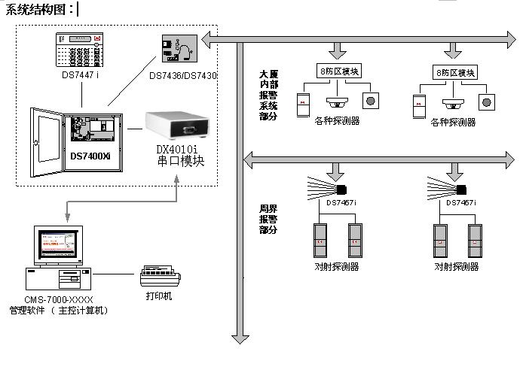

2、报警探测器的布置

- 系统主要设备功能及技术参数
1

1 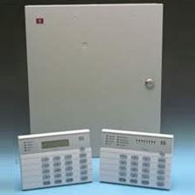
产品简介产品概述
主要特点
多达 248个防区，分布在八个分区内
记录 400个事件的缓存
多达 200个用户密码（PIN）
多达 112个无线设备
多达 240个可编址地点，包括多达 60路输出
DS7400XI-CHI 控制主机拥有丰富的功能，可以通过键盘或从远程位置进行编程。经过编程后，它能够支持多达八个分区。当有事件发生时，DS7400XI-CHI 可以通过自带的电话接口或通过B420/ITS-DX4020-G等网络模块报警。
基本功能
应答机旁路
每款控制主机都内置有应答机旁路功能。无需安装额外硬件。
自动布防和延迟布防
每天可为各分区设置自动布防时间。可以使用延时布防来代替自动布防时间，也可以指定主机的布防时间。
公共分区布防
可以设定一个分区来跟随某些或所有其它分区的布防状态。公共分区仅当其连接的所有分区都布防时才会布防，这样可以既保护门厅和入口等公共分区，同时又能保持各分区的相互独立。
自定义布防配置
允许系统在不同的配置下布防，从而自动绕过一组防区。
包含多个易用功能键的用户界面
六个带标签的功能键，无需按多个按扭来输入命令。输入PIN 后按相应功能键，可以执行各种功能，如布防、撤防和重置烟雾探测器等。
界面向新用户提供简单的操作步骤。专家用户可以快速使用所需的项目。
可编程的快速布防功能让用户无需 PIN 也可以打开系统。当关闭系统、关闭报警或进行系统测试时，系统要求输入PIN.
电子可擦除可编程只读内存（EEPROM）技术
控制主机使用电子可擦除可编程只读内存（EEPROM）。当发生电源故障时，EEPROM 可以保留程序内存、系统编程、用户代码和布防撤防状态。电源恢复后，系统会延迟一
段时间再运行，防止空间传感器发生误报，因为空间传感器要在几分钟后才能工作。
八个分区
将控制主机划分为八个独立的系统分区，每个分区拥有自己的键盘和报告 ID.键盘可以指定为主键盘，实现对所有分区的访问。
灵活的数字通信
通信装置可与大多数报警接收器配合工作，支持 3/1、4/1、4/2、Contact ID、SIA、BFSK 等数字通信装置格式和传呼机格式。传呼机格式使主机可以拔打数字传呼服务，并留下表示帐号和事件代码的数字消息。
输入和输出交叉矩阵
输入和输出交叉矩阵使输出功能可以跟踪特定输入防区的状态。输出经编程后可以跟踪一个或两个防区的组合，不论是开放的还是关闭的，也不论系统已布防还是撤防。
LED 和数字字母键盘支持
DS7445V2 LED 键盘：对每个防区提供一个 LED 指示灯（其中 LED 1-8对应于主键盘防区，LED 9-16对应于扩展防区），并提供八个系统状态 LED 指示灯来显示布防、火警和故障等状况。
DS7445I LED 键盘：对每个防区提供一个 LED 指示灯（仅限于键盘防区 1-8），并提供八个系统状态 LED 指示灯来显示布防、火警和故障等状况。
DS7447V2数字字母键盘：两条线路，显示器可自由编程，允许设置 16个字符的自定义文本来描述防区和区域。用户可通过简单易用的双键命令来调整声音报警器的音量和背光强度。要进行系统编程，需要使用 DS7447V2.
注：同一系统可以混用 LED 和 LCD 键盘。
八路继电器模块
IP7400XI-CHI 控制主机可以支持两个 DX3010八路输出扩展器模块。每个模块提供八路继电器或固态输出，用于跟踪系统事件，或跟踪来自控制主机的已编程的输出功能。
输出功能
设置输出功能，使其跟踪系统事件，或跟踪交叉矩阵中的一个或两个特定防区。输出功能可控制八路继电器输出或可编址总线输出。
可以通过键盘或从远程位置进行编程
系统可以完全通过键盘进行编程。无需昂贵的手持式编程器。
RPS-INTL 通过运行 Microsoft＆＃174；Windows＆＃174；操作系统且通过标准 Hayes 调制解调器进行通信的 IBM＆＃174；PC（或 IBM兼容机）提供远程编程能力。使用场外计算机来运行诊断、布防系统和旁路防区，这减少了对现场的服务访问，从而提供更快的客户帮助。
两个独立的进入延迟
可对防区进行编程，从两个进入延迟时间当中任选一个。对于离键盘较远的防区，用户可以选择较长的进入延迟时间。
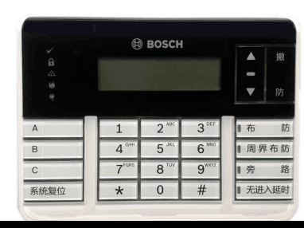

- هں双行LCD显示屏包含防区、用户和区域名称
- 汉字显示屏包含用于常见命令的专用功能键，包括状态指示
- （布防）/报警、布防就绪、电源和火警指示灯均清晰可见
- 自锁式基座，易于安装
Dimensions | 158 毫米 x 120 毫米 x 26 毫米
Weight | 0.32 千克
Material | 丙烯腈-丁二烯-苯乙烯树脂(ABS)聚甲基丙烯酸甲酯(PMMA)
显示屏窗口 | 双行显示屏
指示灯 | 发光按键状态指示灯警告和指示音
Relative humidity | 在+32°C时介于5%至94%之间，无凝结
Temperature (operating) | 0°C 至 +50°C
Current | 待机电流：65 mA报警电流：100 mA
Voltage（输入） | 额定 12 VDC
端子接线尺寸 | 1.02毫米至0.65毫米
Option总线布线 | 最大距离 - 导线尺寸（仅非屏蔽导线）：305米 – 0.65毫米
Control panels | DS7400XI-CHIIP7400XI-CHIIP7408XI-CHI

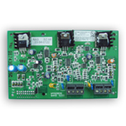
- 总线驱动器 DS7436 是一个双总线驱动器，用于连接DS7400Xi-CHI控制/通讯主机。它直接安装在主机板上，并提供两条两线的总线，每条总线最多可以连接总数多达120个总线探测器和界面模块（120个地址码），共240个。两条总线是独立工作的，其中一条总线出线故障不会影响另一条的正常工作。 兼容的控制主机
DS7400Xi系列主机
输出
电流（直流总线） 200mA
电流（数据总线） 75mA
电源要求
工作电流 待警或报警时为130mAh DS7457i
单防区总线输入模块 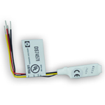DS7457i 是单防区总线输入模块，用于连接DS7400Xi-CHI控制/通讯主机。DS7457i提供一个受监察的输入防区回路（使用47KW线端电阻），用于连接常闭或常开干接点设备，另外提供一个独立的防拆回路。每一个DS7457i 占用一个总线防区的地址。 DS7457i 可以连接到DS系列的总线驱动器DS7436上。· 一个受监察的输入防区回路
· 两个12VDC的监察信号输出
· 总线地址由DIP开关简易地设置回路参数
回路类型 A类，常开或常闭
防区反应时间 400mA
兼容的主机
DS7400Xi系列
环境要求
工作温度 0°C ~ +50°C
电源要求
提供电流 0.5A
工作电压 最小8VDC DS7432
RS-232接口模块 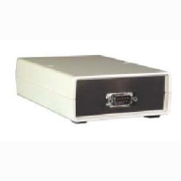DX4010 是一个RS232接口模块，用于连接相兼容的控制/通讯主机。利用这个模块将串口打印机或其他兼容的RS-232设备连接到主机，或者为远程编程实现本地的连接。它是直接连接到主机的数据总线上。· 可将串口打印机或其他兼容的RS-232设备连接到主机
· 连接到主机的数据总线上
· 为远程编程实现本地的连接
· 兼容的主机：DS7240
· 诊断LED灯
· 通过主机编程兼容的控制主机
DS7000系列主机
环境要求
工作温度 0°C ~ +50°C
相对湿度 +30°C时，5% ~ 85%，无霜
电源要求
电流（最大） 一般为25mA，诊断LED灯工作时为35mA
电压（工作） 8VDC ~ 14VDC DX3010八路继电器输出模块

警号

ABS Housing In Red Or Blue
工作电压范围 | 6-15
额定电流 | 300
额定电压(VDC) | 12
声压 | 110±3
毛重(kgs) | 14.5
数量(pcs) | 100
包装尺寸(mm) | 580*240*450


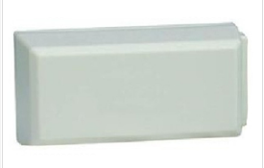
特性
- 监测两个保护回路
- 可用于经 UL 认证的防火和安防应用场合
- 可设定地址的 DIP 拨码开关
DS7460i 双防区输入模块可与兼容的多路复用总线系统配合使用，采用两个多路复用总线防区地址，能监视两个独立防区。 它通过 DIP拔码开关设定地址，提供两个传统常开(NO) 或常闭 (NC) 触点的输入防区。
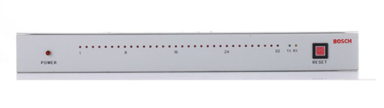
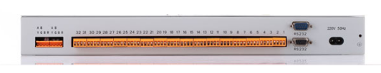
包含有32个继电器输出终端，它们的报警输出（短路或开路）可以通过设置内部的跳针来控制。
当DSR-32C连接到一个主机上，这些输出可以由主机来控制，而且可以设置为一对一、一对多或多对一。
可以应用在DS7400Xi-CHI和DS7240控制主机上。
一个电源LED指示灯和32个继电器LED指示灯。
自动或手动继电器复位
输出
电流（220VAC时）电流为1A
接点电阻< 100mW
电源要求
功率< 30W

HIBS1双光束主动红外对射

参数：
- 型号： HIBS-1020 HIBS-1040 HIBS-1060 HIBS-1080
- 保护距离： 20m 40m 60m 80m
- 监测系统： 当两个光电束同时被遮挡的时候才会报警
- 报警响应时间： 35-500ms
- 电源： 9.8V-25V DC
- 光束水平方向调整范围：180度
- 光束垂直调整方范围： 10度
- 报警输出： C型继电器（额定电压30V，直流，电流0.2A）
- 防拆： 常闭触点，外壳打开时触点开路
- 光束调试方法： 照准镜，信号强度LED指示灯和校准测试端电压
- 工作温度： -30 to 60°C
- 输出尺寸： 170mm*65mm*70mm
- 重量： 800 g


DT8035 /DT8050 复合智能移动探测器

全球报警技术的领导者霍尼韦尔全新推出的DT8035 和DT8050 系列复合智能移动探测 器，专门为专业入侵报警系统的高性能探测需求而设计。采用霍尼韦尔专门设计的菲涅尔 光学透镜，探测区域大、探测密度均衡，并具有下望功能，结合最新探测技术，使墙到墙 的探测范围达到最大化，非常适合家庭、办公室、营业场所等各类室内场合。DT8 系列智 能复合移动探测器不仅性能表现非凡，而且结合了霍尼韦尔独有的快速安装技术，在提供 出色的预警保护的同时，还能通过更快更便捷的安装方式，节约用户的安装成本和时间。

性能特点

• 外壳时尚且坚固
产品外壳时尚且坚固，可与各种住宅和建筑风格以及室内装饰风格融为一体。采用的ABS 塑料可抵抗各种冲击。外壳走线槽和预开孔便于安装和接线，接线端子也易于连接。
• 探测灵敏度一致
专门设计的菲涅尔透镜对保护区域边缘的人体目标也有和中心相同的灵敏度，使探测器对 于整个保护区域具有一致的探测性能。
• 墙到墙覆盖
探测范围广，具有下望功能，超越市场上同类产品。
• 防误报
DT8 系列探测器符合美国SIA-PIR-01 和欧盟EN50131-1 的防误报标准。其微处理器控制 可从错误源中过滤出真实有效的信号，有效防止误报。
• 高级双信号处理（复合智能）
双信号处理可通过微处理器分析红外和微波信号，支持各种高级功能，如实时自检、荧光干扰数字滤波、微波阈值自适应调节、基线自动调节和双向温度补偿。
• 具有防宠功能
安装员可通过指拨开关打开或关闭防宠功能。防宠功能开启时，探测器可区分出人体信号和小于45 公斤的宠物信号。
• 专利下望镜功能
可在整个探测范围内提供更好的下望防护。
• 抗白光
具有专利的黑色防虫罩，可提供6,500 勒克斯的抗白光功能，有效减少由灯、手电筒或反光物体干扰而导致的误报。
• 光学和电子元件防护严密
光学和电子元件装配于前盖组件并由保护盖防护，防止安装时遭到损坏。密封光学室可避免气流和昆虫干扰探测器。
• 螺丝固定结构
可帮助安装员在安装过程中将螺丝打入正确位置，从而使探测器的安装更加简单快捷。
• 安装灵活
DT8 系列探测器可安装在墙上、角落里或天花板上，安装高度可在2.1 米和2.7 米之间。该系列探测器可与SMB10 系列旋转支架一起使用。

PB2紧急按钮
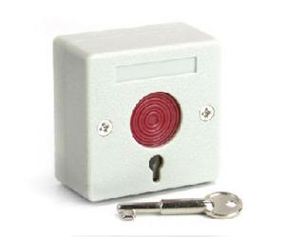
参数：
- UL认证
- 5A@24 VDC
- 塑料外壳
- 输出：常闭，常开

